O SEGUNDO PORQUINHO ESCOLHEU MADEIRAS PARA FAZER A SUA CASA! COMO ELE GOSTAVA MUITO DE CANTAR E TOCAR INSTRUMENTOS, SE APRESSOU EM CONSTRUIR E SUA CASA FICOU FRÁGIL.

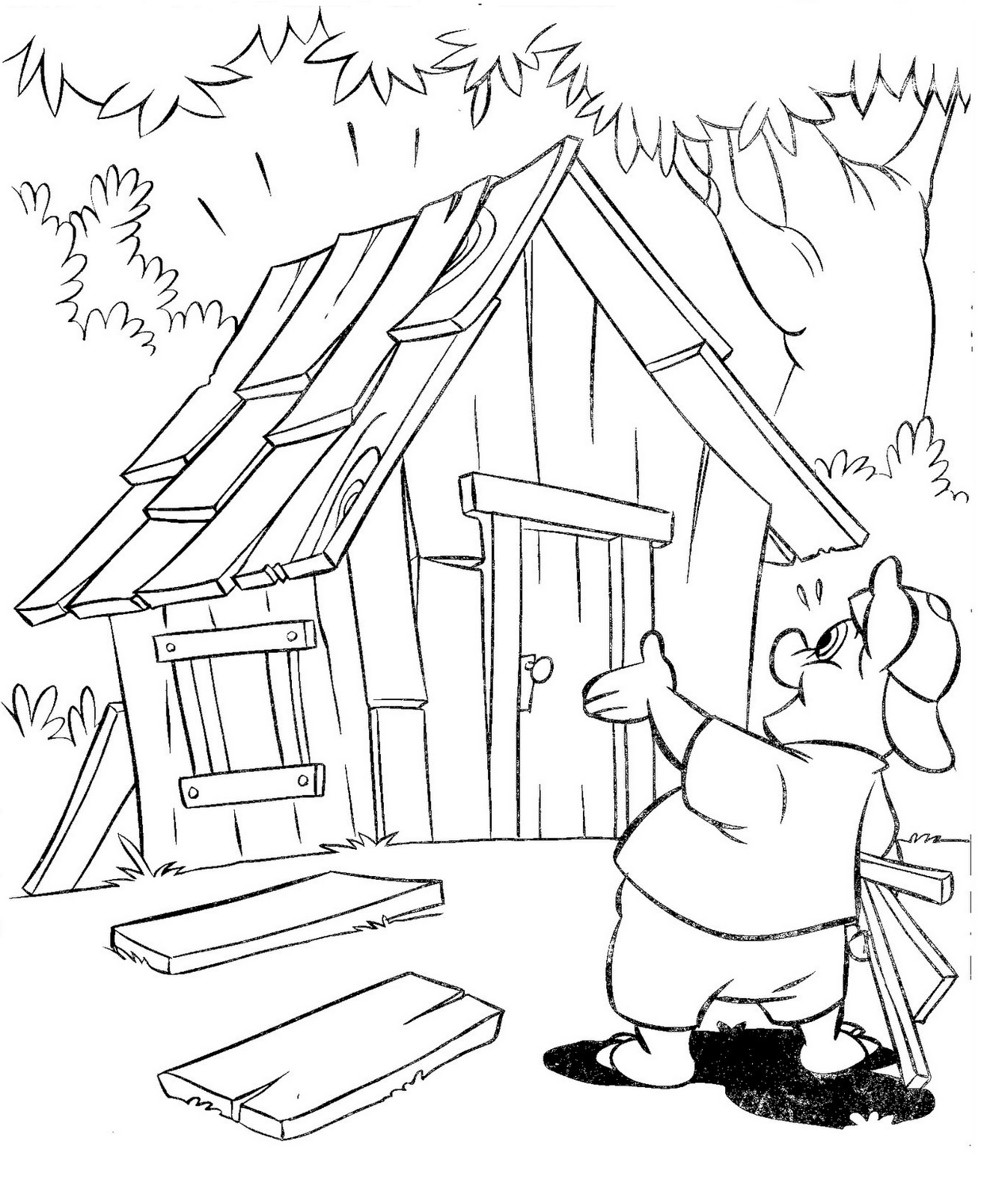



ALUNO (A): _______________________________________________ MATERNAL I